По среднему значению выдыхаемого воздуха.
По трубе Силивончика П.Т.
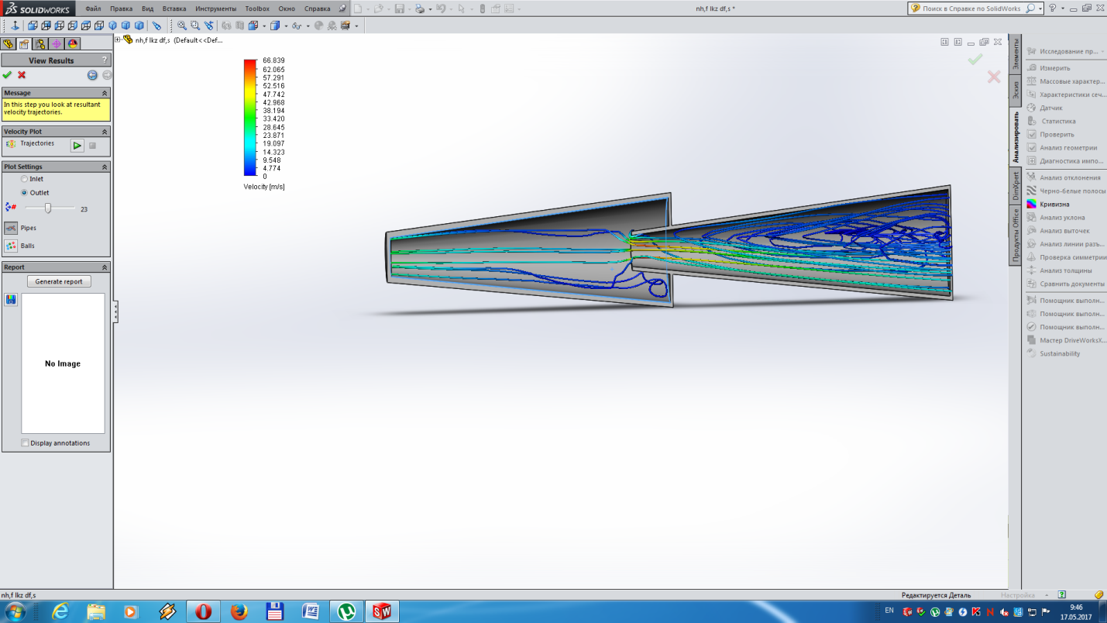

Моё изменение трубы.


